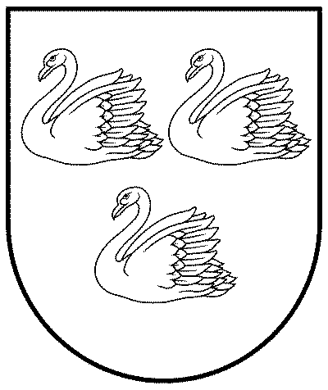
GULBENES NOVADA PAŠVALDĪBA
Reģ.Nr.90009116327
Ābeļu iela 2, Gulbene, Gulbenes nov., LV-4401
Tālrunis 64497710, mob.26595362, e-pasts: dome@gulbene.lv, www.gulbene.lv

GULBENES NOVADA PAŠVALDĪBAS DOMES LĒMUMS
Gulbenē

2026.gada 26.februārī | Nr. GND/2026/
 | (protokols Nr. ; .p.)

Par starpgabala statusa atcelšanu
Saskaņā ar Gulbenes novada pašvaldības domes 2024.gada 28.novembra lēmumu “Par zemes vienības ar kadastra apzīmējumu 50010090363 noteikšanu par starpgabalu” (protokols Nr. 21; 39.§), ar kuru tika nolemts noteikt zemes starpgabala statusu nekustamā īpašuma Dārza iela 8A, Gulbenē, Gulbenes novadā, kadastra numurs 5001 009 0199, sastāvā ietilpstošajai zemes vienībai ar kadastra apzīmējumu 50010090363 ar platību 2686 kv.m..
2025.gada 16.jūlijā tika veikta zemes vienības ar kadastra apzīmējumu 50010090363 kadastrālā uzmērīšana un robežzīmju nospraušana dabā. Mērniecības darbu rezultātā tika apzinātas un noteiktas zemesgabala faktiskās robežas dabā.
Gulbenes novada pašvaldības īpašumtiesības uz nekustamo īpašumu Dārza iela 8A, Gulbenē, Gulbenes novadā, kadastra numurs 5001 009 0199, kas sastāv no zemes vienības ar kadastra apzīmējumu 50010090363 ar platību 2848 kv.m (turpmāk – Nekustamais īpašums), 2025.gada 3.novembrī ar Vidzemes rajona tiesas lēmumu ir nostiprinātas Gulbenes pilsētas zemesgrāmatas nodalījumā Nr. 100000949831.
2026.gada 1.janvārī stājās spēkā grozījumi Publiskas personas mantas atsavināšanas likuma (turpmāk – Likums) 1.panta 11.punkta a) apakšpunktā, kas noteic, ka zemes starpgabals ir publiskai personai piederošs zemesgabals, kura platība pilsētā ir mazāka par pašvaldības apstiprinātajos apbūves noteikumos paredzēto minimālo apbūves gabala platību vai kura konfigurācija nepieļauj attiecīgā zemesgabala izmantošanu apbūvei, vai kuram nav nodrošināts pieslēgums koplietošanas ielai.
Atbilstoši Gulbenes novada domes 2018.gada 27.decembra saistošajiem noteikumiem Nr.20 “Gulbenes novada teritorijas plānojums, Teritorijas izmantošanas un apbūves noteikumi un grafiskā daļa” (prot. Nr.25, 29.§) (turpmāk – Saistošie noteikumi) nekustamajam īpašumam teritorijas plānojumā noteiktais teritorijas izmantošanas veids ir savrupmāju apbūves teritorija – ir funkcionālā zona, ko nosaka, lai nodrošinātu mājokļa funkciju savrupam dzīvesveidam, paredzot atbilstošu infrastruktūru, un kuras galvenais izmantošanas veids ir savrupmāju un vasarnīcu apbūve. Savrupmāju apbūves teritorijā minimālā jaunizveidojamā zemes gabala platībai ir jābūt vismaz 1200 kv.m..
Izvērtējot Gulbenes novada pašvaldībai piederošā nekustamā īpašuma Dārza iela 8A, Gulbenē, Gulbenes novadā, kadastra numurs 5001 009 0199, sastāvā ietilpstošās zemes vienības ar kadastra apzīmējumu 50010090363 statusu atbilstoši Likuma grozījumiem, kas stājās spēkā 2026.gada 1.janvārī, un faktiskajiem apstākļiem, tiek konstatēts, ka zemes vienība ar kadastra apzīmējumu 50010090363 ar platību 2848 kv.m ir lielāka par Saistošajos noteikumos noteikto minimālo zemesgabala platību. Zemes vienības konfigurācija ļauj izmantot zemesgabalu atbilstoši apstiprinātajam teritorijas plānojumam, tai ir nodrošināts pieslēgums Dārza ielai (Pielikums). No iepriekš minētā tiek secināts, ka zemes vienības ar kadastra apzīmējumu 50010090363 kā patstāvīga zemesgabala lietošana nav apgrūtināta
Publiskas personas finanšu līdzekļu un mantas izšķērdēšanas novēršanas likuma 3.pants 2.punkts nosaka, ka publiskas personas pienākums ir lietderīgi rīkoties ar finanšu līdzekļiem un mantu, tas ir, manta atsavināma un nododama īpašumā vai lietošanā citai personai par iespējami augstāku cenu. Zemes vienību, kurai nav noteikts starpgabala statuss, organizējot atsavināšanu, pārdodot to izsolē, ir iespējama piesaistīt plašāku pretendentu loku un atsavināt par augstāku cenu.
Pašvaldību likuma 10.panta pirmās daļas 16.punktā noteikts, ka dome ir tiesīga izlemt ikvienu pašvaldības kompetences jautājumu un tikai domes kompetencē ir lemt par pašvaldības nekustamā īpašuma atsavināšanu un apgrūtināšanu, kā arī par nekustamā īpašuma iegūšanu, savukārt 21.punktā noteikts, ka dome ir tiesīga izlemt ikvienu pašvaldības kompetences jautājumu.
Ievērojot iepriekš minēto, pamatojoties uz Publiskas personas mantas atsavināšanas likuma 1.panta 11.punkta a) apakšpunktu, Pašvaldību likuma 10.panta pirmās daļas 16. un 21.punktu, un Publiskas personas finanšu līdzekļu un mantas izšķērdēšanas novēršanas likuma 3.panta 2.punktu, un ņemot vērā Attīstības un tautsaimniecības komitejas un Finanšu komitejas apvienotās sēdes ieteikumu, atklāti balsojot ar balsīm “Par” ( ), “Pret” – , “Atturas” – , “Nepiedalās” – , Gulbenes novada pašvaldības dome NOLEMJ:
- ATCELT starpgabala statusu zemes vienībai ar kadastra apzīmējumu 50010090363 ar platību 2848 kv.m., kas ietilpst nekustamā īpašuma Dārza iela 8A, Gulbenē, Gulbenes novadā, kadastra numurs 5001 009 0199, sastāvā.
- Lēmumu nosūtīt: Valsts zemes dienesta Vidzemes reģionālajai pārvaldei uz oficiālo e-adresi.
- Lēmums stājas spēkā tā pieņemšanas brīdī.

Pamatojoties uz Administratīvā procesa likuma 76.panta otro daļu, 79.panta pirmo daļu, 188.panta pirmo un otro daļu un 189.pantu, šo lēmumu viena mēneša laikā no tā spēkā stāšanās dienas var apstrīdēt Gulbenes novada pašvaldības domē vai uzreiz pārsūdzēt Administratīvās rajona tiesas attiecīgajā tiesu namā pēc pieteicēja adreses vai nekustamā īpašuma atrašanās vietas. Administratīvais akts, saskaņā ar Administratīvā procesa likuma 70.panta pirmo daļu, stājas spēkā ar brīdi, kad tas paziņots adresātam. Veids, kādā administratīvo aktu paziņo adresātam – rakstveidā, mutvārdos vai citādi – , neietekmē tā stāšanos spēkā.

Gulbenes novada pašvaldības domes priekšsēdētājs | N. Mazūrs

Pielikums 26.02.2026. Gulbenes novada pašvaldības domes lēmumam Nr. GND/2026/

Izkopējums no Valsts zemes dienesta Nekustamā īpašuma valsts kadastra informācijas sistēmas telpiskajiem datiem
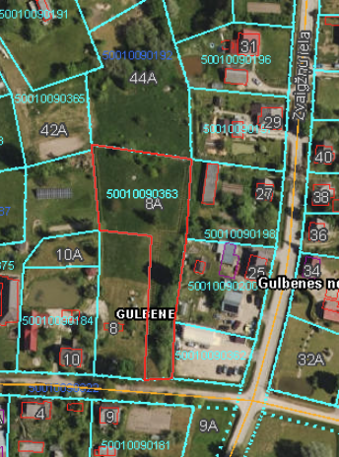

Gulbenes novada pašvaldības domes priekšsēdētājs | N. Mazūrs

